STKP协议

STK软件交互接口规范

版本号：0.0.1

目 录
前 言 II
1.范围 1
2.术语、定义和缩略语 1
2.1缩略语 1
3.系统结构 2
4.通信方式 2
4.1协议概述 2
4.4协议端口 3
5.报文概述 3
5.1报文结构定义 3
5.2.1 STKP报文定义 3
5.2.2命令字段的定义 4
5.2.3选项字段的定义 4
6.STKS与STKC交互详细过程 4
6.1登录 5
6.2获取用户列表 5
6.3心跳 6
6.4发送消息 6
6.4注销登录 7
7.报文体的详细定义 7
7.1登录和注销 7
7.2获取用户列表 7
7.3获取用户信息 8
7.4发送消息 8
8.编制历史 8

前 言
本标准定义了STKC与STKS之间的接口技术要求。
本标准主要包括STKC与STKS之间的通信方式、报文结构、业务交互流程以及接口等内容。

1.范围
本标准规定了STKC与STKS（包括STKC和STKC）之间的接口协议，并基于此接口实现了移动平台客户端上线、心跳等功能。同时，本标准还规定了STKC与STKS之间的业务交互流程。

2.术语、定义和缩略语

2.1缩略语
表3-1 缩略语
缩略语 | 英文全称 | 中文含义
API | Application Programming Interface | 应用程序接口
STK | SixTalk | 本软件
STKC | SixTalk Client | 移动平台客户端
STKS | SixTalk Server | 服务器
STKP | SixTalk Protocol | 客户端和服务器之间的交互协议

3.系统结构
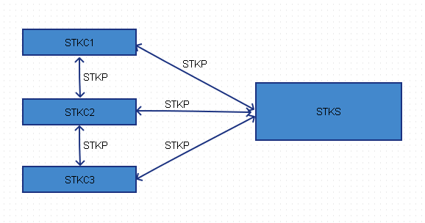
图4-1 STK系统结构

4.通信方式
STKC和STKS通过因特网进行通信，STKC与STKS通过STKP相连接，继而STKC和STKC之间通过P2P进行通信。

4.1协议概述
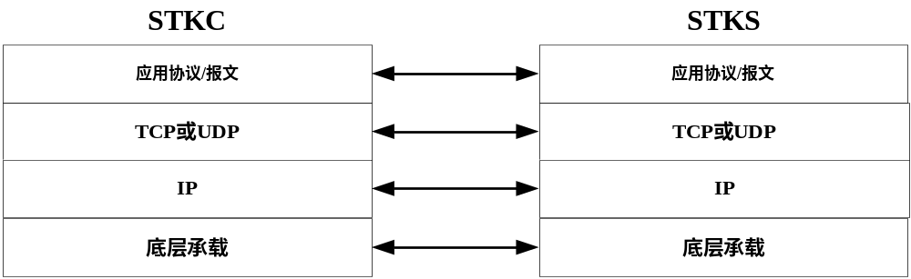图5-1 STKC与STKS通信协议栈结构

STKC与STKS之间，传输层采用TCP协议，应用层采用STKP协议。

4.4协议端口
服务端：9007

5.报文概述

5.1报文结构定义

5.2.1 STKP报文定义
报文格式：
0 1 2 3
0 1 2 3 4 5 6 7 8 9 0 1 2 3 4 5 6 7 8 9 0 1 2 3 4 5 6 7 8 9 0 1 2
+-+-+-+-+-+-+-+-+-+-+-+-+-+-+-+-+-+-+-+-+-+-+-+-+-+-+-+-+-+-+-+-+
| magic (2) | version (2) |
+---------------+---------------+---------------+---------------+
| cmd (2) | sid (2) |
+-------------------------------+-------------------------------+
| uid (4) |
+-------------------------------+-------------------------------+
| token (4) |
+-------------------------------+-------------------------------+
| reserve (1) | flag (1) | length (2) |
+---------------------------------------------------------------+
| data...(N) |
+---------------------------------------------------------------+
| end (1) |
+---------------------------------------------------------------++
表 5-1: STKP报文格式

报文字段说明：
（注：类型字段若未说明则为字符串或字符）
字段 | 类型 | 长度（字节） | 描述
magic |  | 2 | 用来标识STKP协议，固定为0x5354
version |  | 2 | STKP的协议版本号，从0001开始
cmd | 整型 | 2 | 命令字段，详细请见【5.2.2】
sid |  | 2 | 会话标识
uid | 整型 | 4 | 用户的ID(暂定位字符串)
token |  | 4 | 会话令牌，标识本次登录
reserve |  | 1 | 保留字段
flag |  | 1 | 选项字段，详细请见【5.2.3】
length | 整型 | 2 | 报文内容的长度(即data的长度)
data |  | 不定长 | 报文体，详细请见【7】
end |  | 1 | 结束标识符，固定为07

5.2.2命令字段的定义
cmd字段有如下类型
0x0001 请求登录
0x0002 登录
0x0003 心跳
0x0004 注销登录
0x0005 获取用户列表
0x0006 获取在线用户列表
0x0007 获取用户信息
0x0008 发送消息
0x0009 消息应答
0x0016 测试

5.2.3选项字段的定义
flag字段用来标识一些特殊的含义，目前的定义如下
0 1 2 3 4 5 6 7 8
+-+-+-+-+-+-+-+-+
|M| |
+---------------+
M位用来标识该消息是由STKS(1)还是STKC(0)发出，

6.STKS与STKC交互详细过程
以下流程图描述了STKS与STKC之间的报文交互流程。

6.1登录
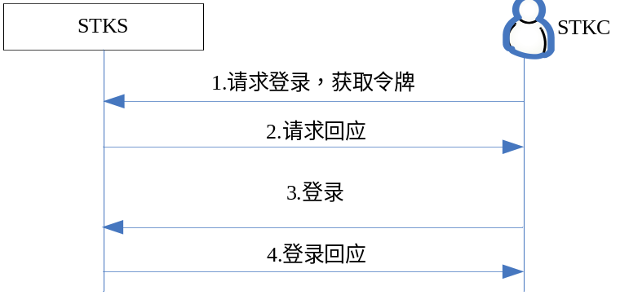
图6-1 登录流程
1-2. STKC先进行请求登录，STKS回应登录令牌或回应错误信息；若STKS无应答，STKC请求三次后不再进行请求；若STKS回应错误，根据错误提示进行下一步操作
3-4. 获取登录令牌后，STKC进行登录，STKS验证用户名密码，登录成功将STKC标识为在线并回应

6.2获取用户信息
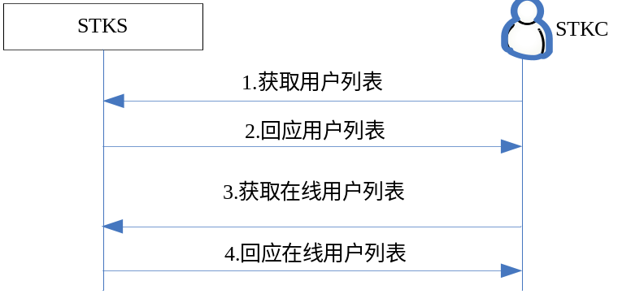
图 6-2 获取用户信息流程
  - STKC登录成功后立即向STKS发送获取本用户信息消息；STKS收到消息后回应该客户端的用户信息

6.3获取用户列表
图 6-2 获取用户列表流程
  - STKC获取用户信息后立即向STKS发现获取用户列表消息；STKS收到消息后回应该客户端的用户列表
3-4. STKC获取用户列表后向STKS发送获取在线用户列表消息；STKS回应该消息

6.4心跳
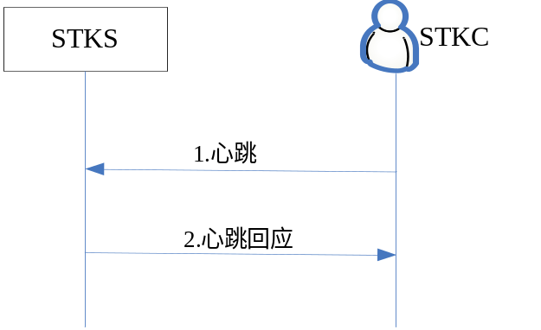
图 6-3 心跳流程
  - STKC每隔1分钟就给STKS发送心跳消息； STKS收到消息后回应心跳信息，刷新STKC在线状态；若STKC连续三次未收到回应则表明服务器故障或网络连接故障，将自己状态刷新为离线；STKS若三分钟内未收到STKC的心跳消息，将STKC标识为离线。

6.5发送消息
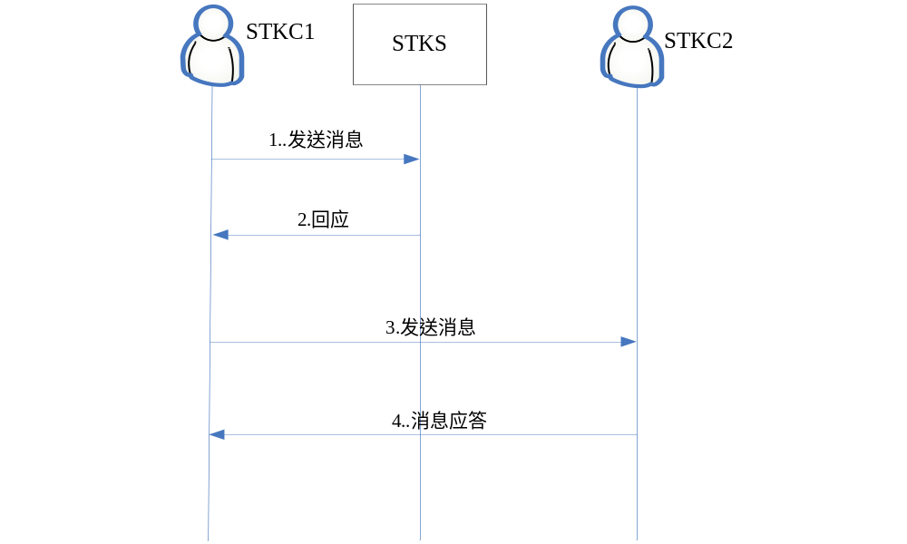
图 6-3 发送消息流程
  - STKC1要给STKC2发送消息，首先向STKS发送消息，STKS回应消息并告知STKC2的IP地址等信息。
3-4. STKC1获取到STKC2的信息后向STKC2发送消息，STKC2收到消息后回应消息应答以告知STKC1消息已接收

6.6注销登录
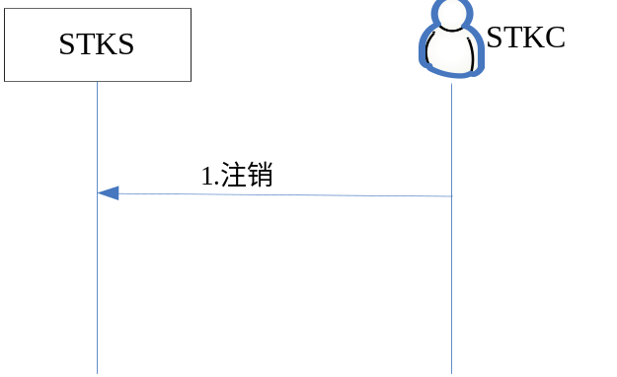
图 6-4 注销登录流程
- STKC在退出时向STKS发送注销消息；STKS收到消息将STKC标识为离线

7.报文体的详细定义
报文体是报文中承载交互数据的部分，其长度可变，格式不固定，甚至可以缺省

7.1登录和注销
这里描述了请求登录，登录，心跳，注销报文体的详细定义。
表7-1-1 客户端登录报文体
字段名 |  | 类型 | 字节数 | 描述
 | PASSWORD |  | 32 | 加密后的密码，仅在登录消息中填充
 | REVERSE |  | 64 | 保留字段

表7-1-2 服务器登录报文体
字段名 |  | 类型 | 字节数 | 描述
 | RESULT |  | 1 | 客户端登陆结果

1. 对于请求登录，其报文体没有数据，STKC发出请求登录时，将token字段填充为0，STKS回应时填充会话令牌，登录成功后STKC使用该令牌标识本次登录。
2. 对于心跳和注销报文体，其报文体也为空。
3. 客户端发送登陆报文体（格式如表7-1-1），服务器回应（表7-1-2）
4. RESULT字段标识客户端登陆结果，其定义如下
0 – 登陆成功
1 – 用户已登陆
2 – 非法用户名
3 – 密码错误

7.2获取用户列表
这里描述了获取用户列表和获取在线用户列表报文体的详细定义。
表7-2 获取用户列表报文体
字段名 |  | 类型 | 字节数 | 描述
 | USERNUM | 整型 | 2 | 用户数目
 | USERID1 | 整型 | 4 | 用户ID
 | …
 | USERIDN | 整型 | 4 | 用户ID

1. 客户端请求的报文没有数据；服务器回应报文将填充上述相应字段。

7.3获取用户信息
这里描述了获取用户信息报文体的详细定义。
表7-3 获取用户信息报文体
字段名 |  | 类型 | 字节数 | 描述
 | USERID | 整型 | 4 | 用户ID
 | NICKNAME |  | 32 | 用户名
 | CITY |  | 16 | 所在城市
 | PHONE | 整型 | 4 | 电话号码
 | GENDER |  | 1 | 性别，男（1），女（2），未知（0）
1. 客户端发出的报文填充USERID字段，其他字段填充0；服务器回应报文将填充所有字段，USERID字段为客户端请求字段；若回应报文中USERID字段填充为0则表明请求用户不存在。

7.4发送消息
这里描述了发送消息和消息应答报文体的详细定义。
表7-4 获取用户信息报文体
字段名 |  | 类型 | 字节数 | 描述
 | SENDERID | 整型 | 4 | 发送者ID
 | RECEIVERID | 整型 | 4 | 接收者ID
 | SENDERIP | 整型 | 4 | 发送者IP地址
 | SENDERPORT | 整型 | 2 | 发送者端口
 | RECEIVERIP | 整型 | 4 | 接收者IP地址
 | RECEIVERPORT | 整型 | 2 | 接收者端口
 | LEN | 整型 | 2 | 数据长度
 | DATA |  | N | 数据

8.编制历史
版本号 | 更新时间 | 主要内容或重大修改 | 修改人
0.0.1 | 2014-01-14 | 初稿 | 胡志林
0.0.2 |  | - 传输层改为TCP  - 协议端口定为9007  - 新增会话令牌(token)字段，请求登录，登录，心跳，注销报文体定义  - 报文体字段增加类型定义 | 胡志林

